ИНФОРМАЦИОННОЕ ПИСЬМО
О ПРОВЕДЕНИИ ВНУТРИВУЗОВСКОЙ СТУДЕНЧЕСКОЙ ОЛИМПИАДЫ
ПО ДИСЦИПЛИНЕ «ТЕОРИЯ АВТОМАТИЧЕСКОГО УПРАВЛЕНИЯ»
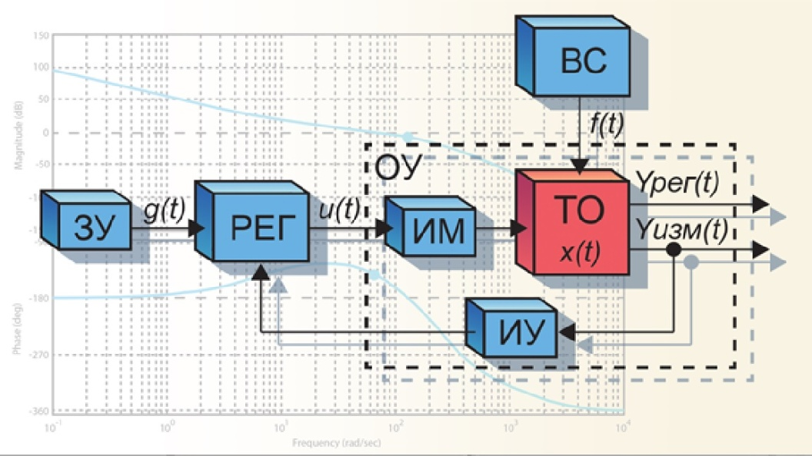
Уважаемые студенты
3, 4 курса бакалавриата очной формы обучения!

Приглашаем Вас принять участие во внутривузовской студенческой олимпиаде по дисциплине «Теория автоматического управления», которая будет проходить в очном формате 14 декабря в 9.00 в аудитории В-410 и в 15.00 в аудитории В-419 для студентов 3-4 курсов бакалавриата очной формы обучения.
Цель олимпиады – повышение качества подготовки квалифицированных специалистов, повышение у студентов интереса к учебной деятельности, создание необходимых условий для поддержки одаренной молодежи.
Организатором олимпиады является кафедра «Автоматизация технологических процессов и производств».
Победители и призеры олимпиады определяются по лучшим показателям (баллам) выполнения конкурсных заданий и награждаются дипломами. Победителем Олимпиады считается участник, награжденный дипломом I степени. Призерами Олимпиады считаются участники, награжденные дипломами II и III степени.

ОРГАНИЗАЦИОННЫЙ КОМИТЕТ
по подготовке и проведению внутривузовской студенческой олимпиады по дисциплине «Теория автоматического управления».

Председатель организационного комитета ‒ Дмитриев Андрей Владимирович, к.т.н., заведующий кафедрой АТПП.

Члены оргкомитета:
1. Богданова Наталия Владимировна, к.т.н., доцент каф. АТПП;
2. Сафиуллина Гульсина Мударисовна, ст. преподаватель каф. АТПП;
3. Марченко Алия Салаватовна, ст. преподаватель каф. АТПП.

